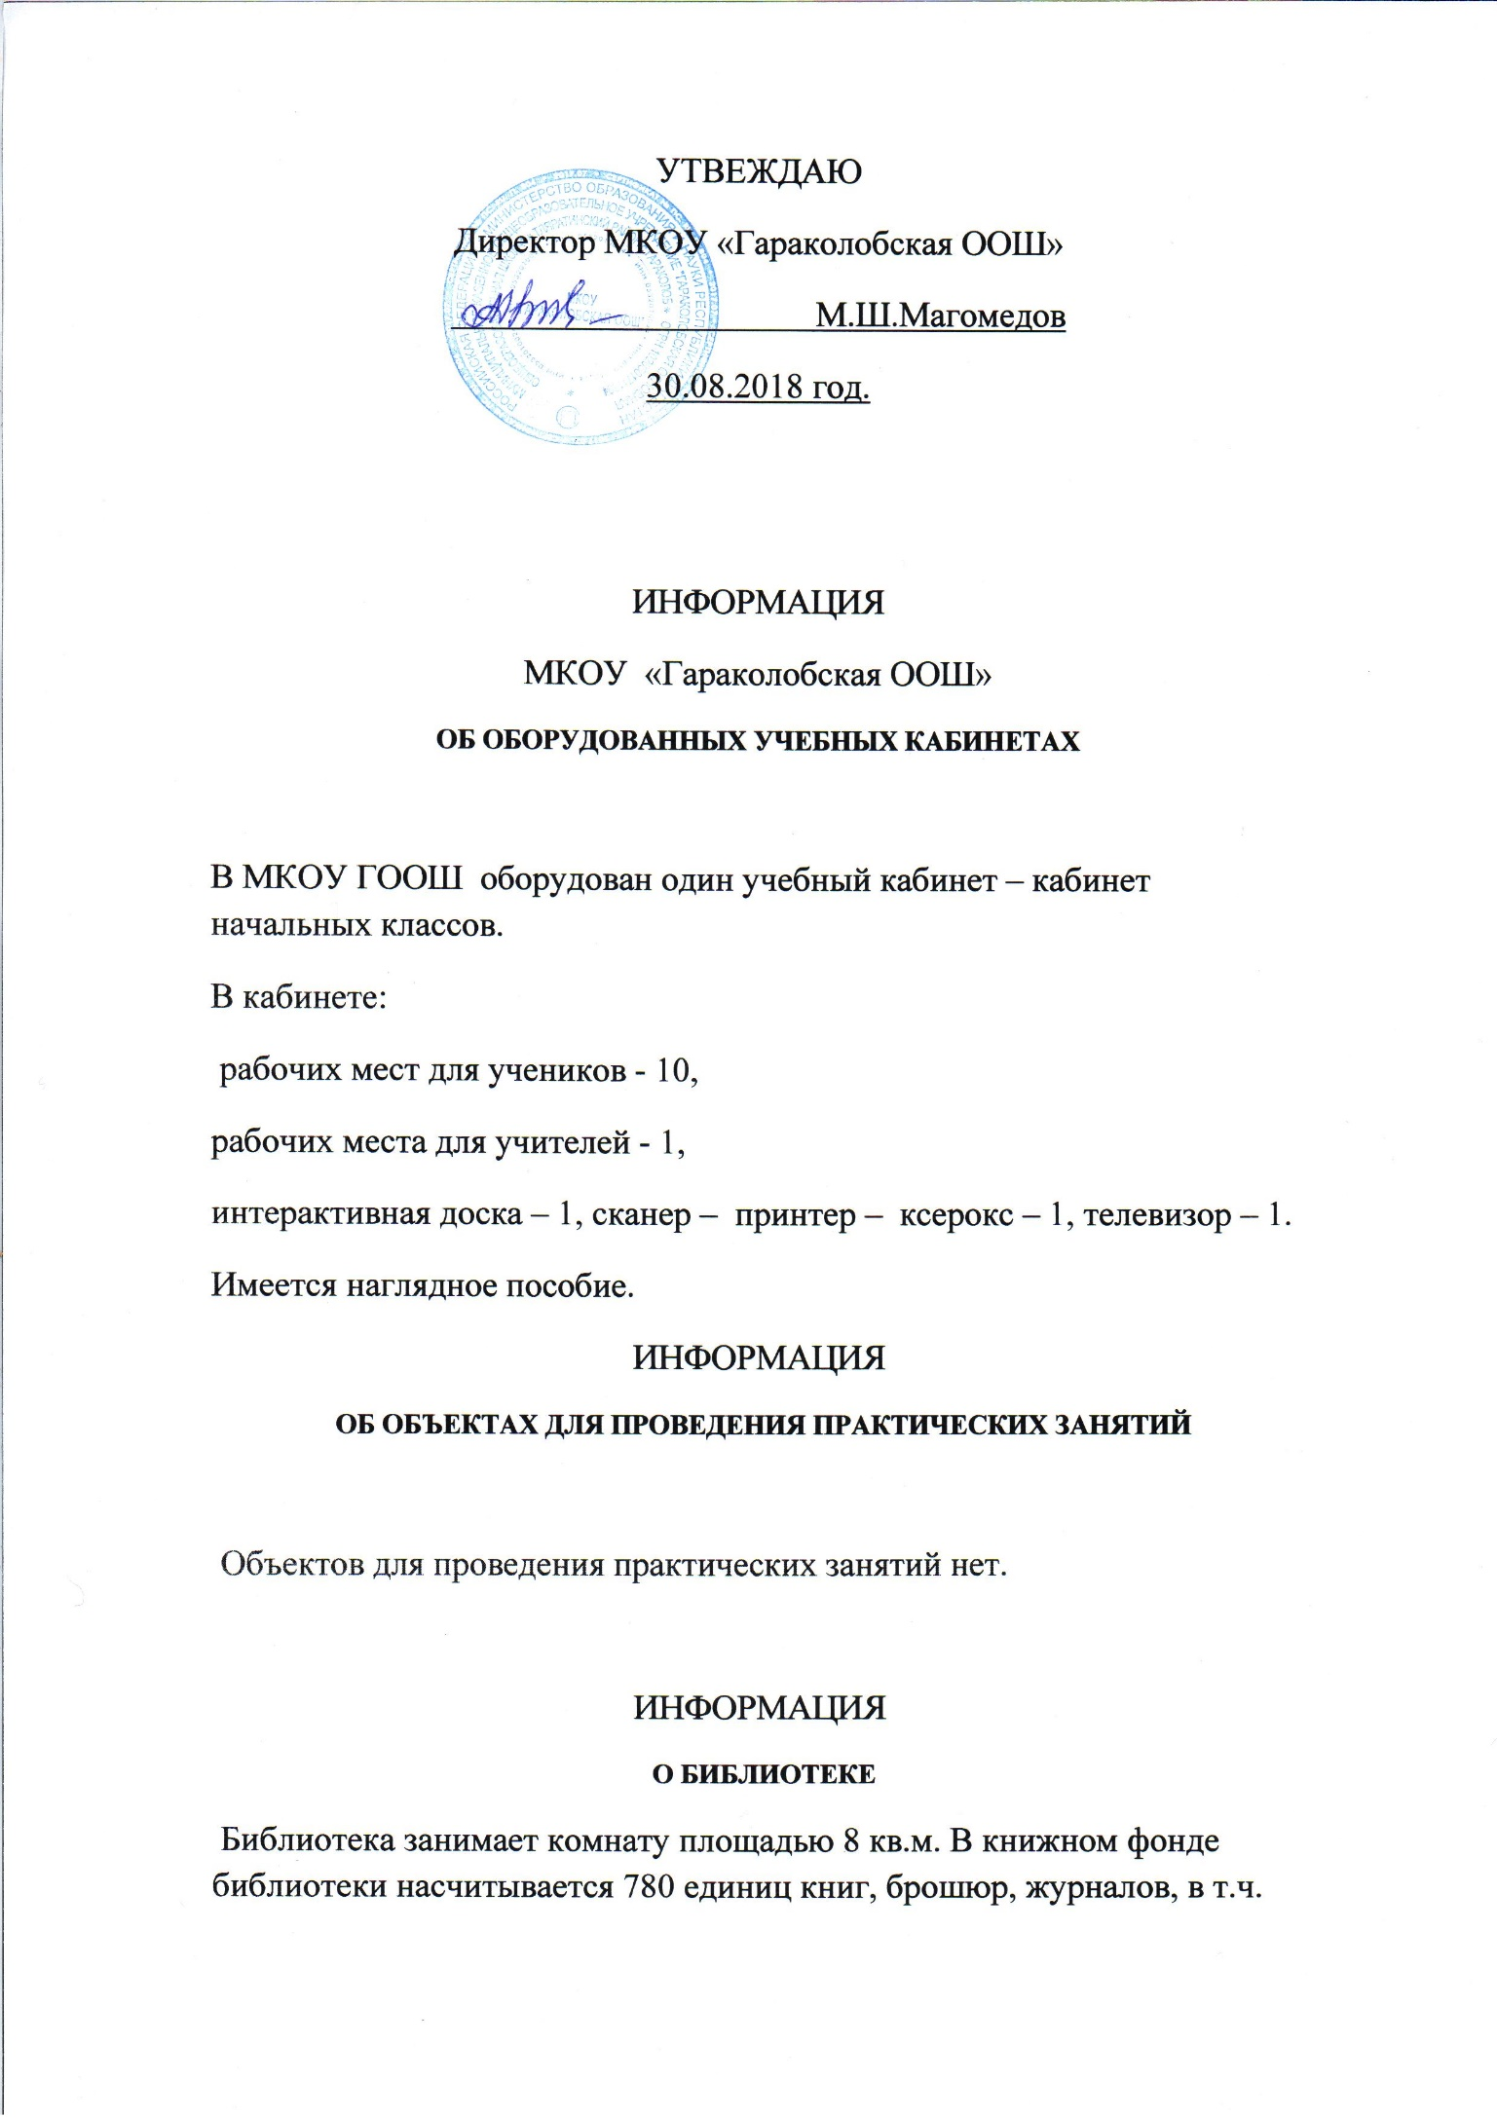

учебников 413 единиц. Рабочее место библиотекаря не оборудовано компьютером, имеется доступ к сети Интернет.

ИНФОРМАЦИЯ

**ОБ ОБЪЕКТАХ СПОРТА**

Имеется миниспортивный зал площадью 84 кв.м., в зале имеется спортивное оборудование: барьер легкоатлетический, стойка для прыжков в высоту, мост гимнастический подкидной, скамейки гимнастические, ковер гимнастический, канат для лазанья, канат для перетягивания, силовые тренажеры; спортивный инвентарь: маты гимнастические, мячи футбольные, волейбольные, баскетбольные, для метания, стенка гимнастическая.

На школьном дворе оборудована спортивная площадка, включающая турник, яму для прыжков в длину.

Школа имеет доступ сельский спортзал размером 260 кв. м.. Оборудования- волейбольная сетка, футбольные ворота, баскетбольные кольца, турник, гантели.

ИНФОРМАЦИЯ

**О НАЛИЧИИ СРЕДСТВ ОБУЧЕНИЯ И ВОСПИТАНИЯ**

Имеются средства обучения и воспитания: литература, в т.ч. учебники, электронные наглядные пособия, таблицы, плакаты, стенды, макеты, уголки, компьютеры, мультимедийное оборудование, ноутбук, спортивное оборудование, спортивный инвентарь, силовые тренажеры.

ИНФОРМАЦИЯ

**ОБ УСЛОВИЯХ ПИТАНИЯ И ОХРАНЫ ЗДОРОВЬЯ ОБУЧАЮЩИХСЯ**

Для приготовления и приема пищи оборудована школьная столовая. Услуга по качеству соответствует требованиям, предъявляемым ФЗ от 02.01.2000 года №29-ФЗ «О санитарно-эпидемиологическом благополучии населения», санитарным правилам, СанПиНам 2.4.5.2409-08 «Санитарно-эпидемиологическим требованиям к организации питания обучающихся в общеобразовательных учреждениях, учреждениях начального и среднего профессионального образования» и др. обязательным требованиям. На пищеблоке имеется электрическая плита с рабочей поверхностью на 4 места, один холодильника, столы для разделки и приготовления сырых и готовых продуктов, стол для выдачи готовых блюд, для приема грязной посуды. Для мытья посуды установлены три раковины, также оборудованы места для сушки и хранения чистой посуды. Работник столовой – повар регулярно проходит медицинский осмотр, а также аттестацию на знание санитарного минимума. Имеется обеденный зал на 20 посадочных мест. Горячим питанием охвачено 100% обучающихся. Ответственный за контролем качества организация питания директор школы.

ИНФОРМАЦИЯ

**О ДОСТУПЕ К ИНФОРМАЦИОННЫМ СИСТЕМАМ И ИНФОРМАЦИОННО-ТЕЛЕКОММУНИКАЦИОННЫМ СЕТЯМ**

В школе 8 персональных ЭВМ подключены к сети Интернет, из них 8 используются в учебных целях, скорость подключения к сети от 128 кбит/с до 256 мбит/с. Приказом по школе назначено лицо, ответственное за использование средств контент-фильтрации (СКФ). В целях реализации Федеральных Законов от 27.07.2006 №149-ФЗ «Об информации, информационных технологиях и о защите информации», от 29.12.2010 №436-ФЗ «О защите детей от информации, причиняющей вред их здоровью и развитию», для осуществления проверки школы по контентной фильтрации создана и работает комиссия по проведению проверки наличия и использования контентной фильтрации. Результаты проверок оформляются актом соответствующей формы и регистрируются в Журнале регистрации актов.

Создан Совет по контентной фильтрации. В своей работе члены Совета руководствуются Положением «О Совете по контентной фильтрации и вопросов регламента доступа к информации в сети Интернет». Разработаны и утверждены: Правила использования сети Интернет, Правила подключения к единой системе контент-фильтрации доступа к сети Интернет, Должностная инструкция лица, ответственного за доступ к сети Интернет и внедрение системы контентной фильтрации. Должностная инструкция учителя при работе обучающихся в сети Интернет, Инструкция для сотрудников и членов Совета по контентной фильтрации о порядке действий при осуществлении контроля над использованием обучающимися сети Интернет.

ИНФОРМАЦИЯ

**О НАЛИЧИИ ЭЛЕКТРОННЫХ ОБРАЗОВАТЕЛЬНЫХ РЕСУРСОВ, К КОТОРЫМ ОБЕСПЕЧИВАЕТСЯ ДОСТУП ОБУЧАЮЩИХСЯ**

В школе обеспечен доступ обучающихся к электронным наглядным пособиям по различным предметам и направлениям в количестве 50 дисков, и цифровым образовательным ресурсам в количестве 23 экземпляров. Все эти средства находятся в школьной библиотеке и доступны всем желающим.

ИНФОРМАЦИЯ

**О НАЛИЧИИ ВАКАНТНЫХ МЕСТ**

На 01.09.2019 года вакантные места для приема (перевода) отсутствуют.

ИНФОРМАЦИЯ

**О ПРОФЕССИИ, СПЕЦИАЛЬНОСТИ, НАПРАВЛЕНИЮ ПОДГОТОВКИ**

На базе школы не предусмотрено получение профессионального образования.

ИНФОРМАЦИЯ

**О НАЛИЧИИ И УСЛОВИЯХ ПРЕДОСТАВЛЕНИЯ ОБУЧАЮЩИМСЯ СТИПЕНДИЙ,**

**МЕР СОЦИАЛЬНОЙ ПОДДЕРЖКИ**

В школе выплата стипендий и оказание мер социальной поддержки обучающимся не предусмотрены.

ИНФОРМАЦИЯ

МБОУ РСОШ №38

**О НАЛИЧИИ ОБЩЕЖИТИЯ, ИНТЕРНАТА ДЛЯ ИНОГОРОДНМХ ОБУЧАЮЩИХСЯ**

В школе предоставление общежития, интерната для иногородних обучающихся не предусмотрены.